**[Пассивные элементы СКС](http://ockc.ru/?page_id=866" \o "Пассивные элементы СКС)**

СКС состоит из следующих пассивных элементов: кабели, соединительное оборудование (распределительные устройства и телекоммуникационные розетки), сплайсы, шнуры и перемычки. Пассивные элементы не требуют для своей работы электропитания и используются для передачи сигналов и информации.

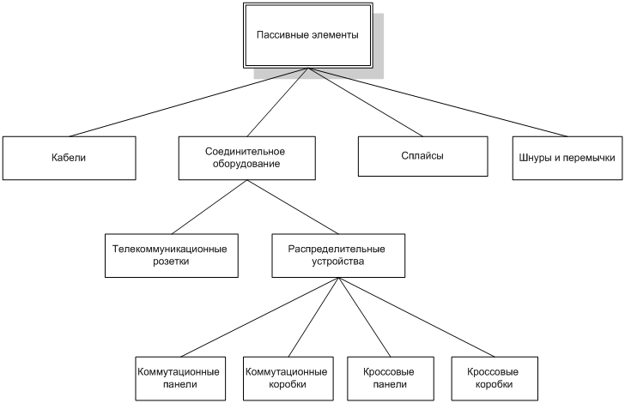

**Рис. «Классификация пассивных элементов СКС»**

К пассивным элементам СКС не относятся кабелепроводы (кабельные каналы), монтажные конструктивы ([телекоммуникационные шкафы](http://ockc.ru/?p=36) и стойки), телекоммуникационные помещения(кроссовые, серверные, аппаратные), система телекоммуникационного заземления и другие пассивные компоненты, которые не используются непосредственно для передачи сигналов и данных. Стандарты на кабельные системы

Правда, без этих пассивных элементов невозможно построить структурированную кабельную систему.

**Кабели**

В СКС разрешается использовать кабели двух типов: медные витопарные кабели и волоконно-оптические кабели.

В качестве среды передачи сигналов в медных витопарных кабелях используются медные проводники, свитые попарно.

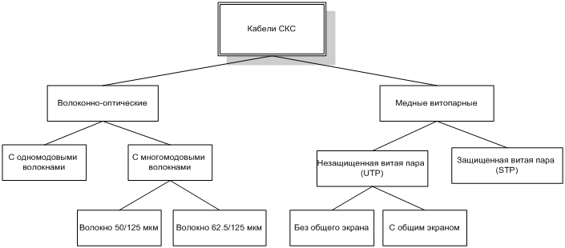

**Рис. «Классификация кабелей, использующихся в СКС»**

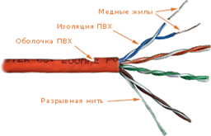

**Рис. «Медный кабель витая пара»**

В волоконно-оптических кабелях в качестве среды передачи сигналов используются оптические волокна.

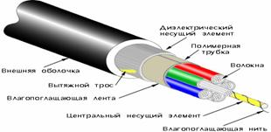

**Рис. «Волоконно-оптический кабель»**

**Соединительное оборудование**

Соединительное оборудование — это пассивное оборудование или устройство, обеспечивающее соединение, распределение и заделку кабеля, подключение шнуров или перемычек.

Соединительное оборудование подразделяется на два типа:

* распределительные устройства
* телекоммуникационные розетки

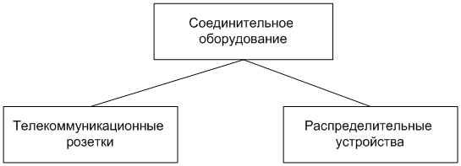

**Рис. «Классификация соединительного оборудования»**

**Распределительные устройства**

Распределительное устройство — это пассивное соединительное оборудование, используемое для фиксации, распределения, заделки кабелей и коммутации кабельных линий.

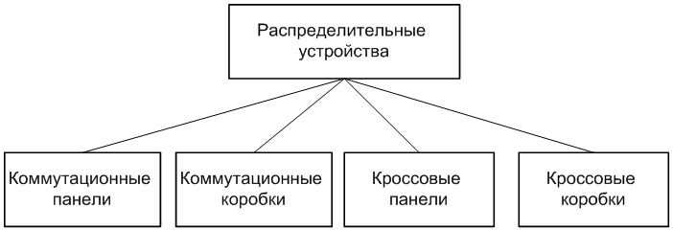

**Рис. «Классификация распределительных устройств»**

**Коммутационная панель**

Коммутационная панель — это монтажный корпус с предустановленными телекоммуникационными разъемами или монтажный корпус с местами для размещения телекоммуникационных разъемов.

19-ти дюймовая панель с 8-ми контактными 8-ми позиционными модульными телекоммуникационными разъемами для [витой пары](http://ockc.ru/?p=417) является самой используемой коммутационной панелью в СКС.

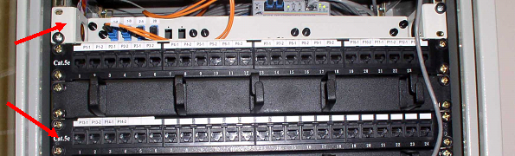

**Рис. «Коммутационные панели — сверху с волоконно-оптическими разъемами, снизу с медными разъемами RJ45»**

**Коммутационная коробка**

Коммутационная коробка — это коробка с предустановленными телекоммуникационными разъемами или коробка с местом для размещения телекоммуникационных разъемов.

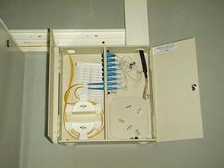

**Рис. «Коммутационная коробка для размещения волоконно-оптических разъемов»**

**Кроссовая панель**

Кроссовая панель — это монтажный корпус, в которой установлены или могут быть установлены соединительные блоки IDC типа. Кроссовая панель служит для распределения и заделки медных проводников кабеля.

Наиболее используемый тип кроссовых панелей в составе СКС является 19-ти дюймовая кроссовая панель с соединительными блоками 110 типа.

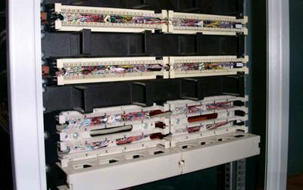

**Рис. «Кроссовые панели с соединительными блоками 110 типа»**

**Кроссовая коробка**

Кроссовая коробка — это коробка, в которой установлены или могут быть установлены соединительные блоки IDC типа.

Кроссовые коробки используются в кабельных системах для соединения медных проводников.

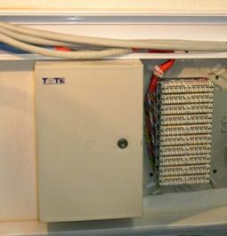

**Рис. «Кроссовая коробка с плинтами»**

**Телекоммуникационная розетка**

Телекоммуникационные розетка — это пассивное соединительное оборудование, состоящие из небольшого по размеру корпуса или сборной конструкции, в которой установлены или могут быть установлены телекоммуникационные разъемы.

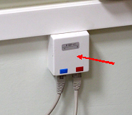

**Рис. «Телекоммуникационная розетка»**

Многопользовательская розетка — это телекоммуникационная розетка, в которую можно установить несколько телекоммуникационных разъемов, на поверхности которой должна быть размещена маркировка с указанием максимально допустимой длины подключаемого абонентского шнура.

В многопользовательской розетке разрешается монтировать до 24-ех телекоммуникационных разъемов.

**Шнуры и перемычки**

Шнур — это небольшой сегмент кабеля, на концах которого установлены телекоммуникационные вилки.

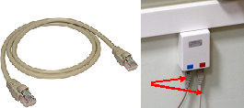

**Рис. «Шнур с вилками RJ45»**

Перемычка — это сегмент кабеля, на концах которого нет вилок или установлена вилка только на одной стороне.

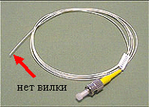

**Рис. «Волоконно-оптическая перемычка»**

Шнуры и перемычки используются:

* для подключения активного оборудования к распределительным устройствам
* для коммутации распределительных устройств

Шнуры используются для подключения активного оборудования к телекоммуникационным розеткам.

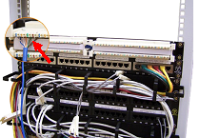

**Рис. «Подключение медной перемычки к кроссовой панели»**

Шнуры в зависимости от места подключения в СКС подразделяются:

* на **абонентские**, подключаемые к телекоммуникационным розеткам;
* на **аппаратные**, подключаемые к активному оборудованию, установленному в телекоммуникационном помещении;
* на **коммутационные**, обеспечивающие коммутацию между распределительными устройствами, установленными в телекоммуникационном помещении.

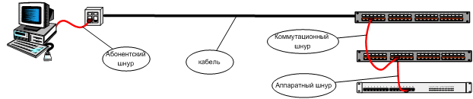

**Рис. «Типы шнуров в зависимости от места подключения в СКС»**

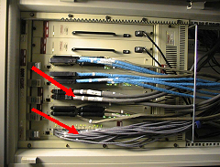

**Рис. «Подключение аппаратных шнуров к портам активного оборудования»**

**Сплайсы**

Сплайс — это пассивное устройство, предназначенное для неразъемного соединения двух медных проводников или двух оптических волокон, обеспечивающие физическую защиту места соединения проводников или волокон.

image027

**Рис. «Волоконно-оптический сплайс»**

Муфта — это пассивное оборудование специальной конструкции, обеспечивающей: размещение, распределение и защиту кабелей; соединение медных проводников или оптических волокон при помощи установки сплайсов внутри этой конструкции; механическую защиту установленных сплайсов.

Муфты используются в СКС при вводе внешнего кабеля в здание, при проведении ремонтно-восстановительных работ.

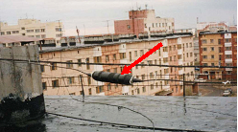

**Рис. «Муфта»**